附件四
彰化縣草湖國民中學113年參訪國防設施、文物或軍事遺址等教學活動資料紀錄表
主題 | 軍事文物參訪
日期 | 113.09.20
參訪  地點 | 安平古堡
對象 | 九年級學生 | 人數 |  | 73
活 動 綱 要 | 安平古堡歷史導覽  荷蘭人於西元1624年，在安平建造了臺灣第一座城堡「熱蘭遮城」，也就是現在的安平古堡，這裡曾是荷蘭人統治的中樞，更是對外貿易的總樞紐，原本的建築格局分為方形內城與長方形外城。西元1661年，鄭成功來台驅荷後，將此地改名為安平，故熱蘭遮城也稱為「王城」或「臺灣城」，俗稱安平古堡，是臺灣最早的一座城池。  清康熙年間，正式將臺灣納入版圖，政治中心移至府城內，進而逐漸喪失其價值。後來曾破壞城壁紅磚挪為建造億載金城之用，到了日治時期，內城荷式建築全毀，四周以紅磚砌成方形階臺，臺上建造西式平房作為海關宿舍。而成為今日的紀念館風貌，二戰後改名為安平古堡，目前紀念館邊殘存七十多公尺長的外城南牆殘壁依然屹立，老榕攀爬，紅磚班駁，是300餘年來僅存的歷史遺跡，訴說著曾經過往的滄桑。
成 果 照 片 | 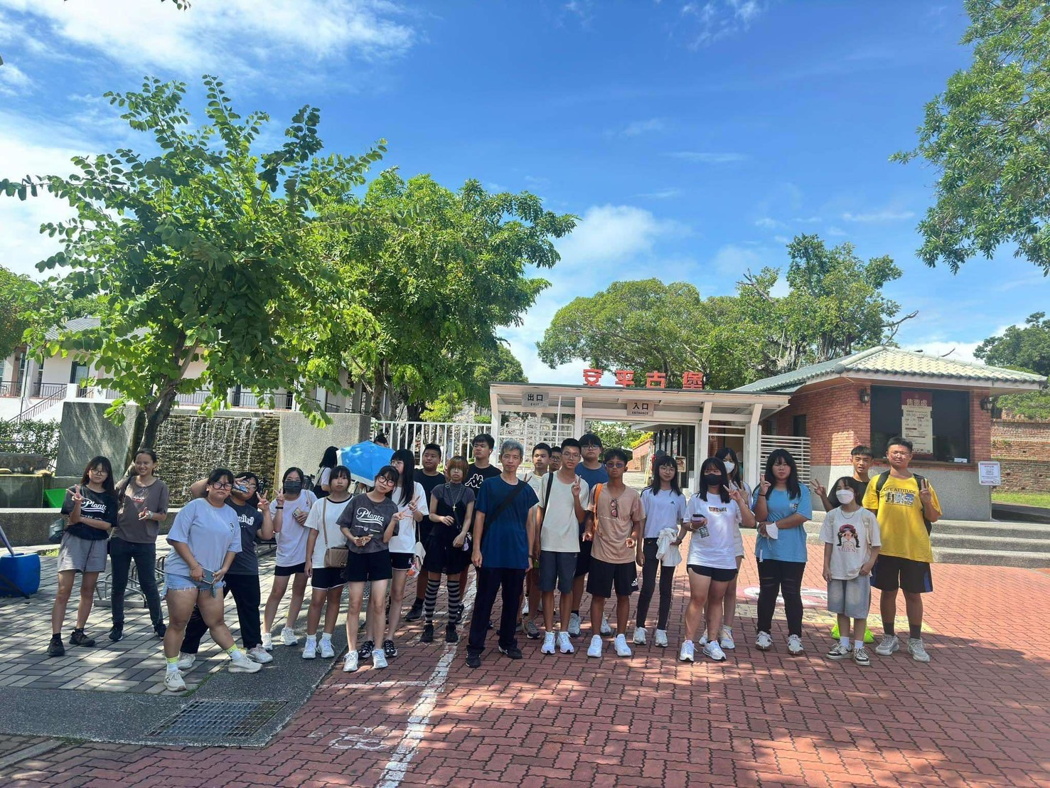 |  | 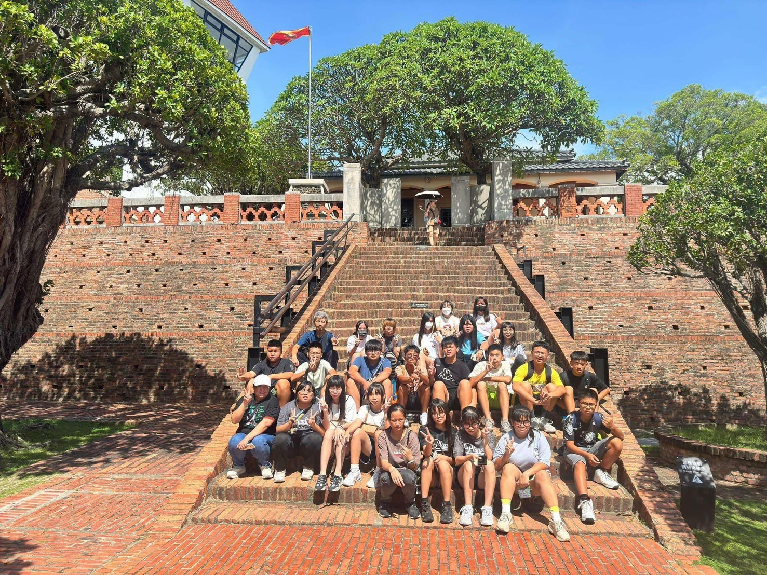
承辦人：蕭淑汎 單位主管：陳怡伶 校長：林欣溦

